Nama : Tristan Vitorio Sinaga
NIM : 2802400710
Title : Wireshark doo dooo do doo...
Category : Forensics
Difficulty : Medium
Source : https://play.picoctf.org/practice/challenge/115?page=1&search=shark
Goal
Mendapatkan flag dari link pcapng yang dikasih.
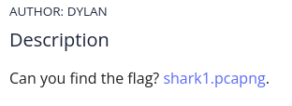
https://mercury.picoctf.net/static/81c7862241faf4a48bd64a858392c92b/shark1.pcapng
Solution
Langkah 1 : Gunakan Wireshark
Apa itu Wireshark? Wireshark adalah salah satu aplikasi yang digunakan untuk menangkap dan menganalisis paket. Wireshark akan mengambil semua komunikasi jaringan saat meraka melewati interface kita. Kita juga mendapatkan keuntungan kerena kita tidak dapat mengubah data yang ada dikabel, yang berarti setelah mengenai media transmisi, baik itu kabel ethernet maupun nirkabel. Disini kita akan menggunakan Wireshark untuk mencari flagnya. Jika menggunakan Kali Linux, bisa kamu temukan di logo atas sebelah kiri.

Dan dapat kamu cari aplikasi bernama Wireshark dan buka aplikasinya.
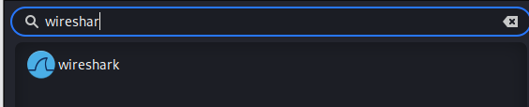
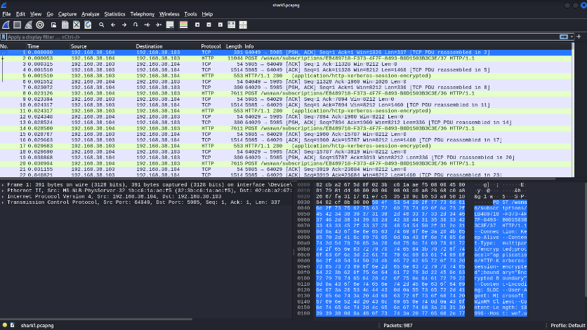
Kamu dapat membuka file yang dari kamu download sebelumnya dan akan muncul tampilan seperti ini.

Langkah 2 : Cari flagnya
Bagian yang banyak itu adalah komunikasi jaringannya, dan dapat dicek dibagian bawahnya ada detail protokol di kiri dan data mentah dikanan. Di sini kamu bisa mengecek satu-satu komunikasinya dan mencari flagnya. Akan tetapi hal ini akan memakan waktu yang sangat banyak, untuk itu ada cara yang lebih cepat yaitu kamu bisa pencet statistics setelah itu Protocol Hierarchy dan akan muncul seperti ini. Ini untuk menunjukan semua protokol yang berhasil diambil Wireshark beserta percent dan data-data lainnya.
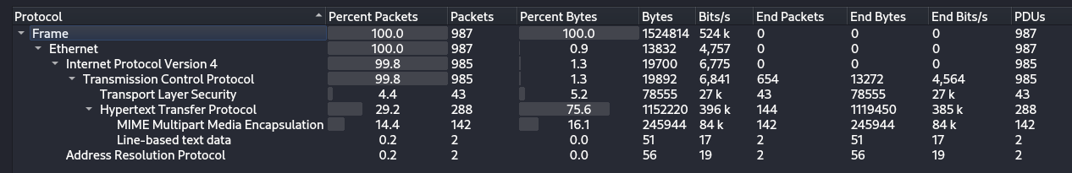
Bisa dilihat kalau ada Line-based text data. Biasanya ini muncul saat ada data berbentuk teks murni atau pesan yang berbasis text. Setelah itu kamu Apply agar yang muncul hanya Line-based text data aja, dengan cara kamu klik kanan pada Line-based text data dan Apply as Filter.
Bisa kita cek masing-masing dan dapat dilihat kalau ada format flagnya.
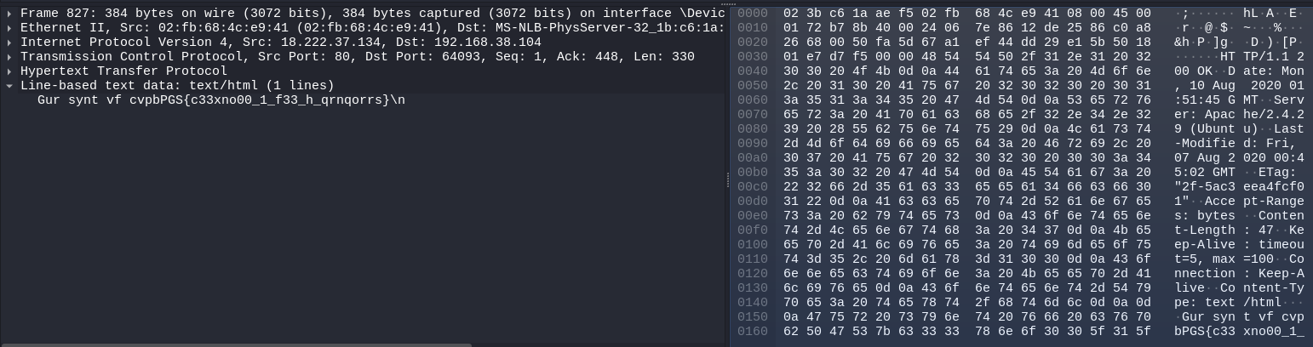
Ternyata flagnya di encrypt dengan ROT13. Tinggal kita ubah menggunakan ROT13 dan kita mendapatkan flagnya. Flag = picoCTF{p33kab00_1_s33_u_deadbeef}

Learning Lesson
- Apa itu Wireshark
- Kegunaan dari Wireshark
Conclusion
Belajar apa kegunaan dari wireshark untuk membaca setiap komunikasi antar jaringan.

